2017年09月20日 星期三 中雨 21～24℃

益阳大通湖200MWp渔光互补发电项目

一期100MWp渔光互补发电项目情况说明：

* 30区支架安装10人；
* 32区汇流箱接3\*120线，3人；
* 33区支架安装10人；
* 43、48区组件支架整改，10人；
* 53区安装过路穿线管，2人。

照片如下：

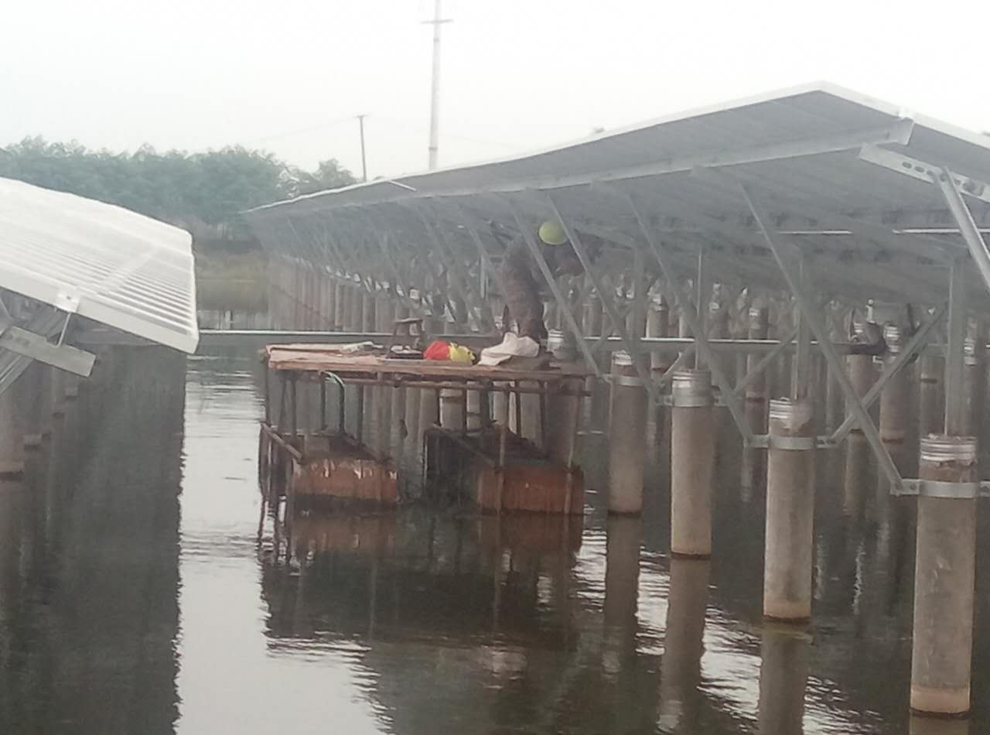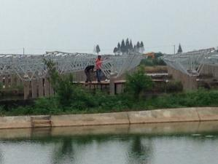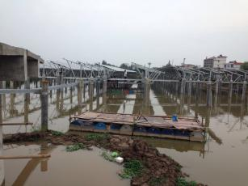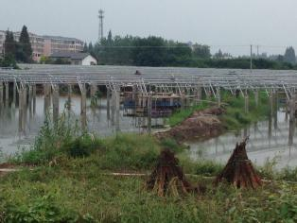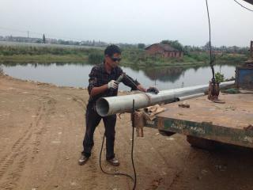

二期100MWp渔光互补发电项目情况说明：

* 21区基础管桩打桩，桩机1台，挖机1台，测量3人，施工人员2人；
* 20区基础管桩打桩，桩机1台，挖机1台，测量3人；

图片如下：

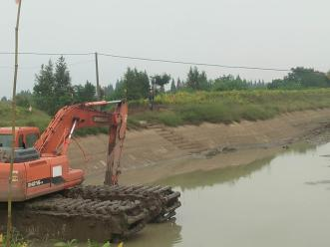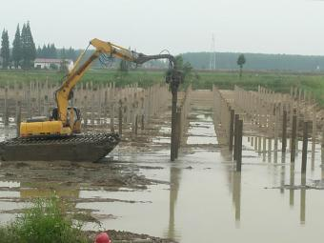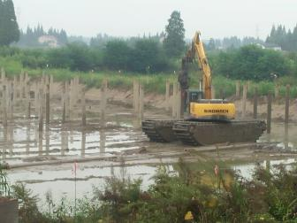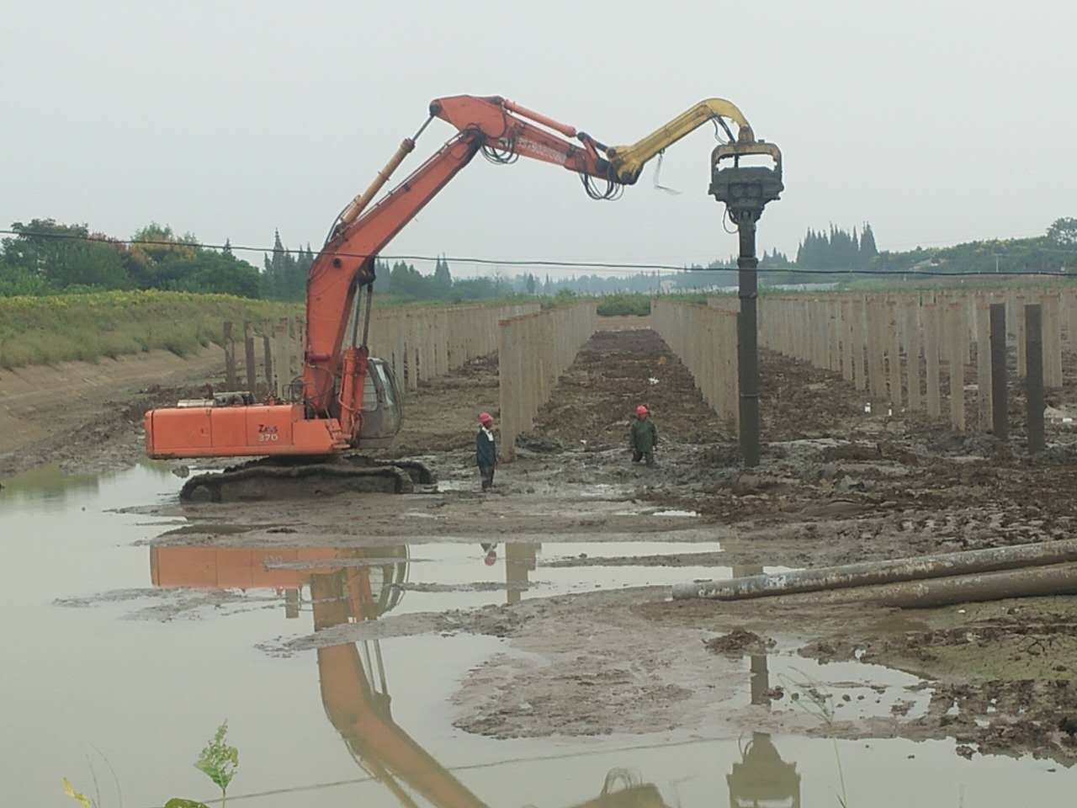

现场人员：刘忠杰、贾玉成、张博、董军旗